港城英才计划-操作说明书
一、申报入口
可在首页点击“创新领军/创业领军人才项目申报”进入申报信息填报页面；
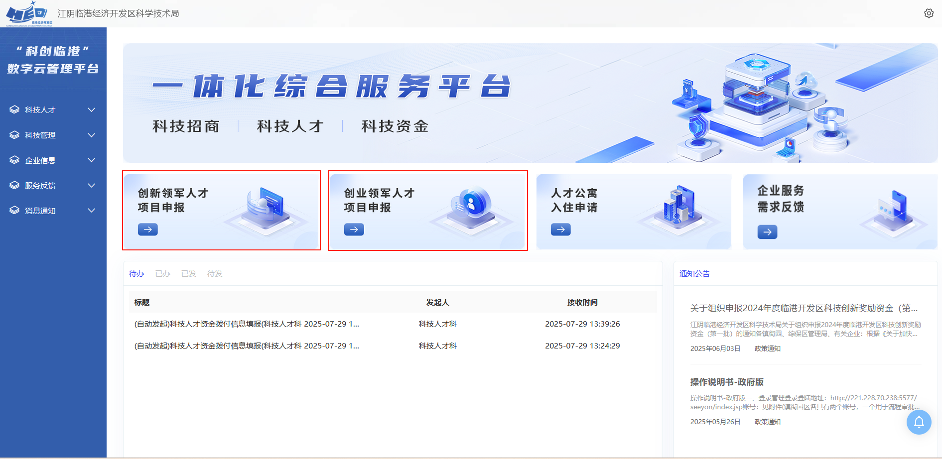
二、信息填写
填写内容包含申报信息、核心团队人员信息、申报单位基本信息、项目概况、项目实施预期目标、附件材料；

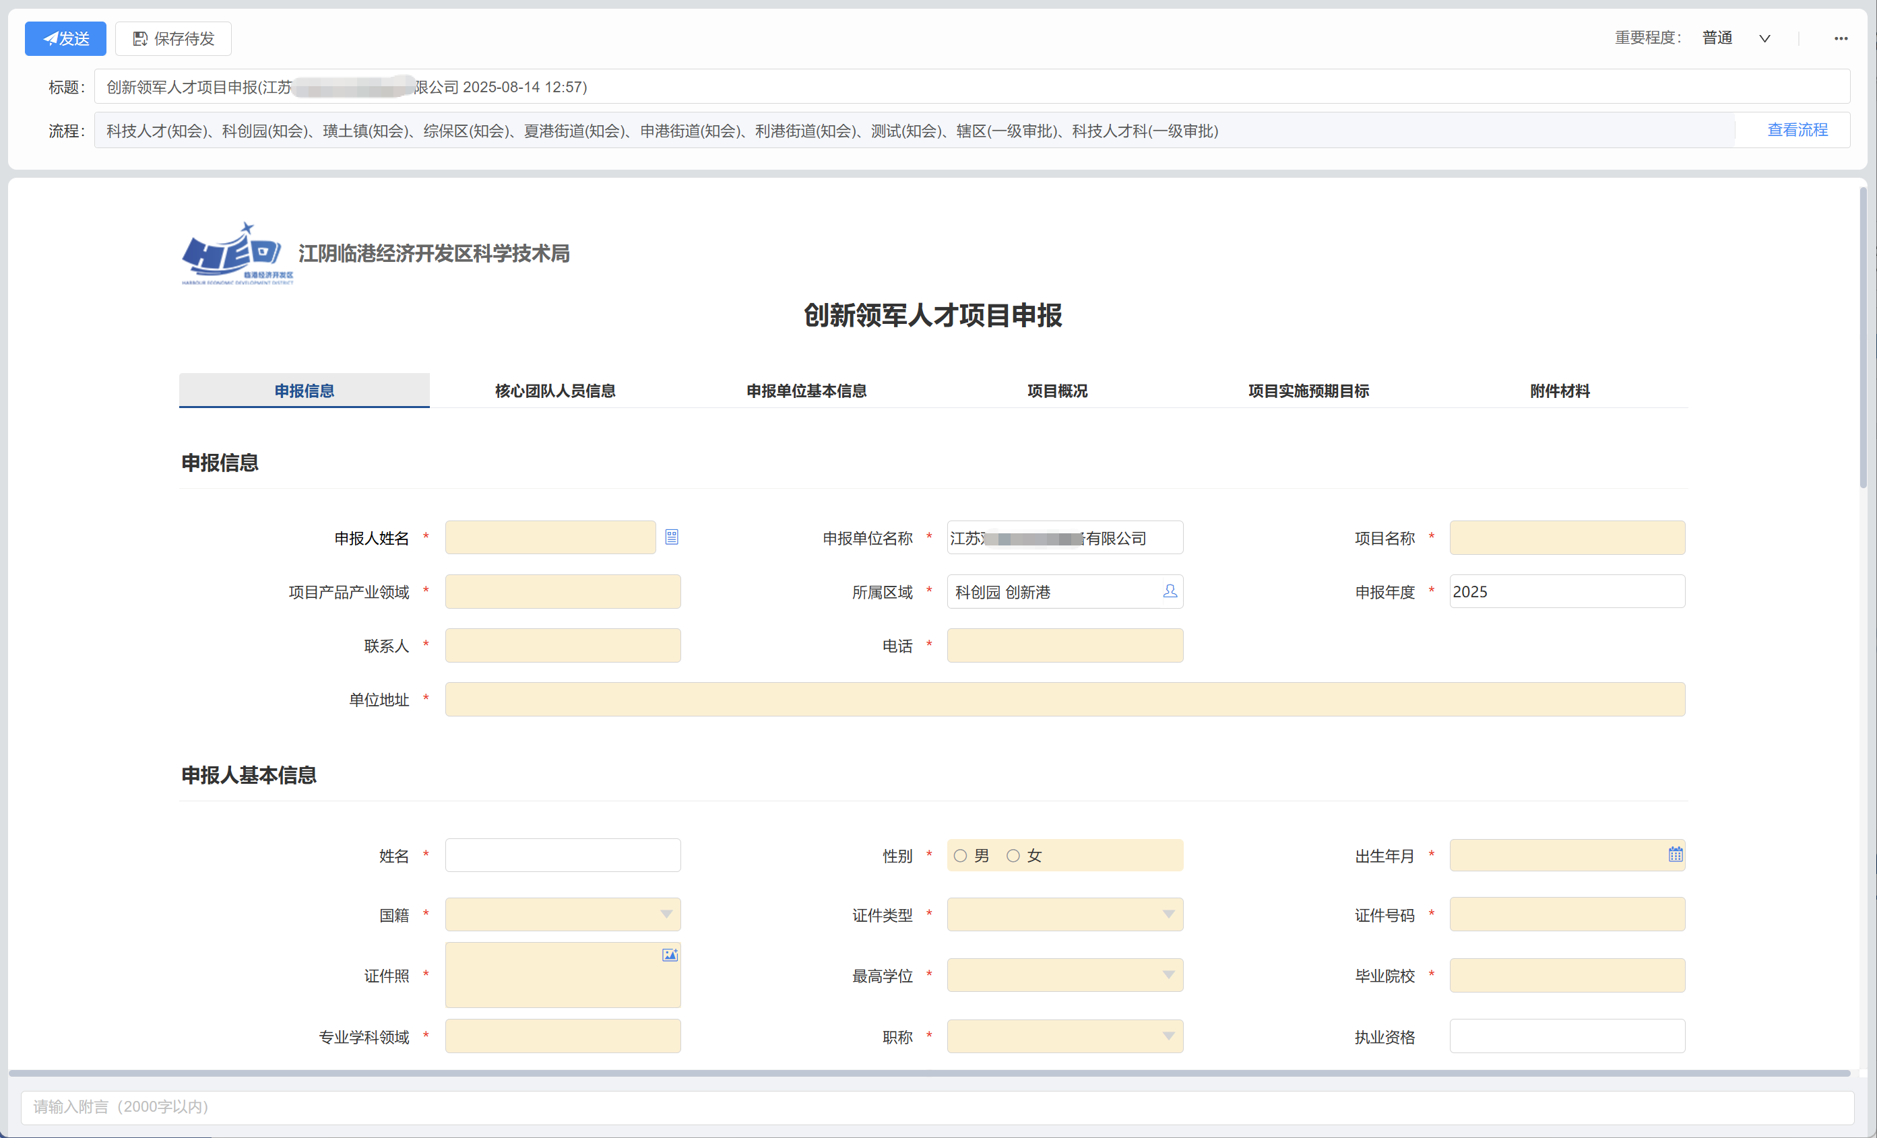
（一）注意事项
1、申报信息模块
“来苏时间”，若是江苏本地人士，填写出生日期；
“来澄时间”，若是江阴本地人士，填写出生日期；
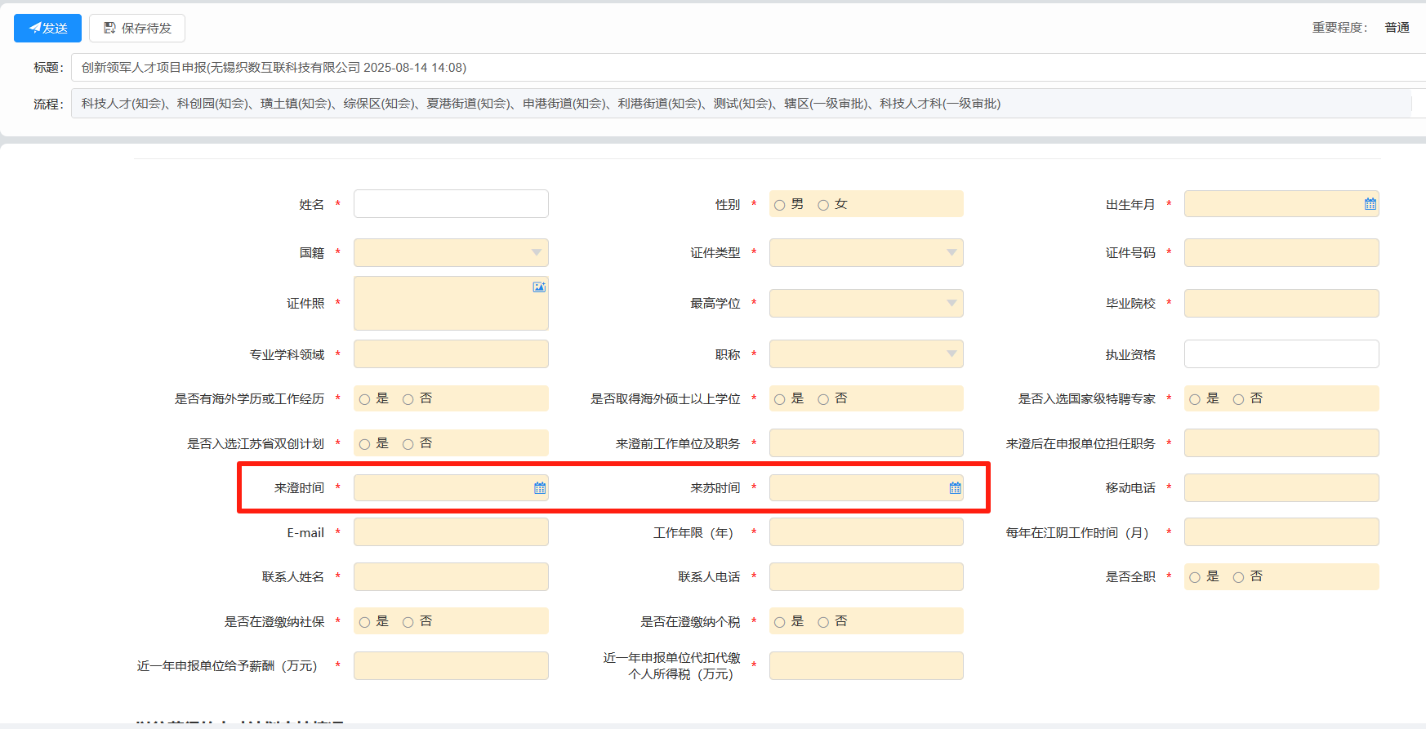
学习和工作经历“结束时间”，若结束时间为“至今”，则不填；
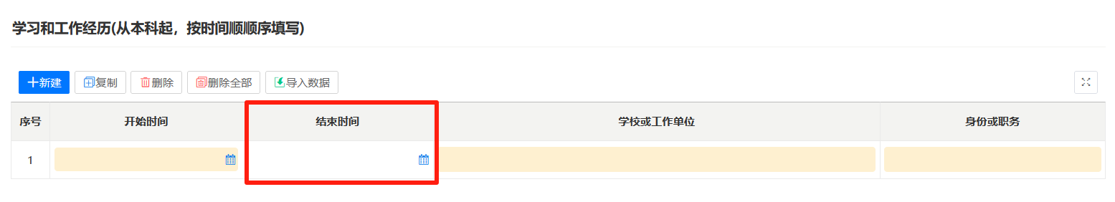
2、核心团队人员信息
未填写过成员信息，需先点击右侧“添加人员”按钮，完成人员信息填写，然后点击“选择人员”按钮，选择核心团队成员（该信息请认真填写，将作为审批的附件材料）；
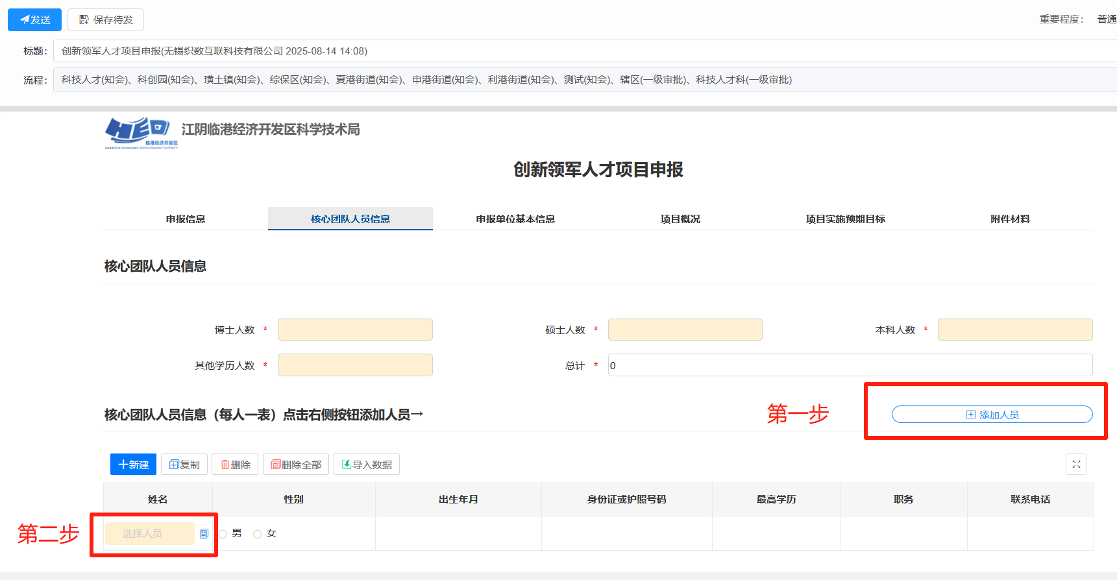

三、提交等待审批
填写完成后，等待审批结果，审批“不通过”，请至首页“待发列表”查看、修改并提交；
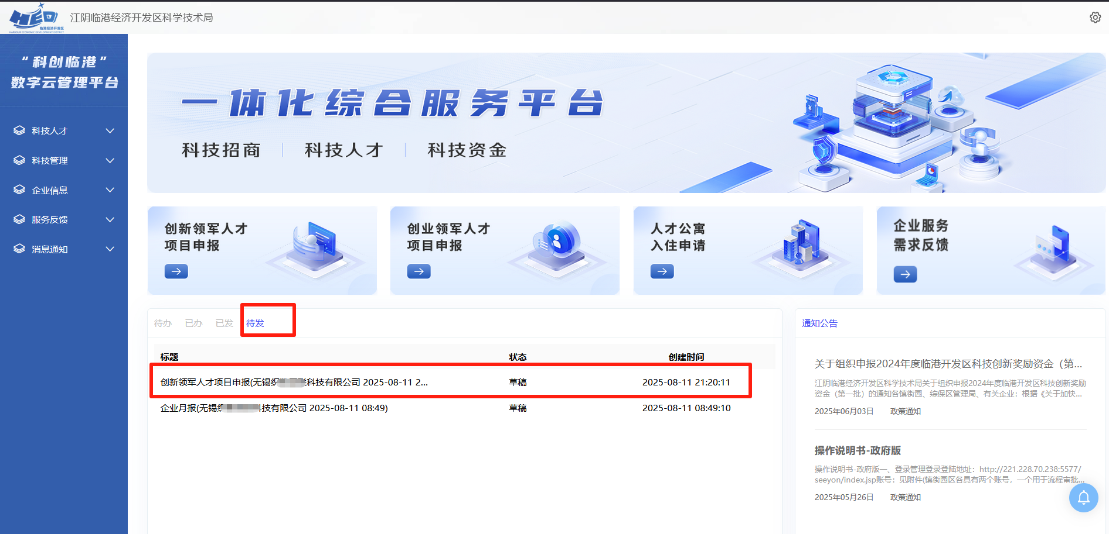
审批通过后请至“待办列表”查看，并下载申报书电子版，完成电子版整合并打印、胶装、盖章；
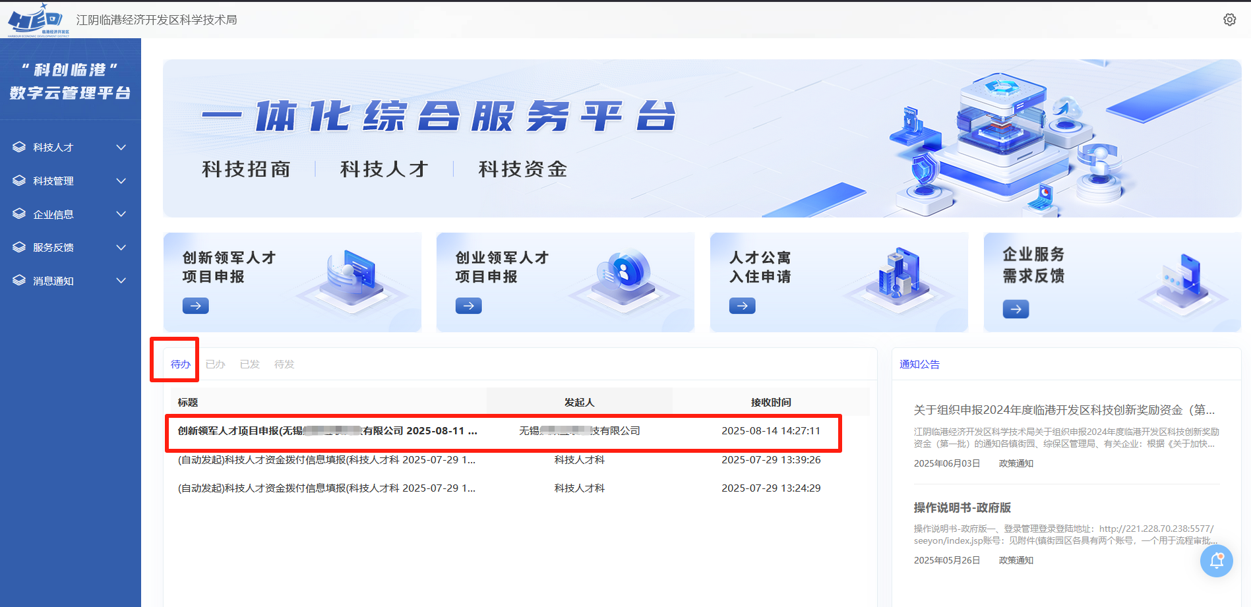
四、申报书下载整合
点击下载申报书电子版
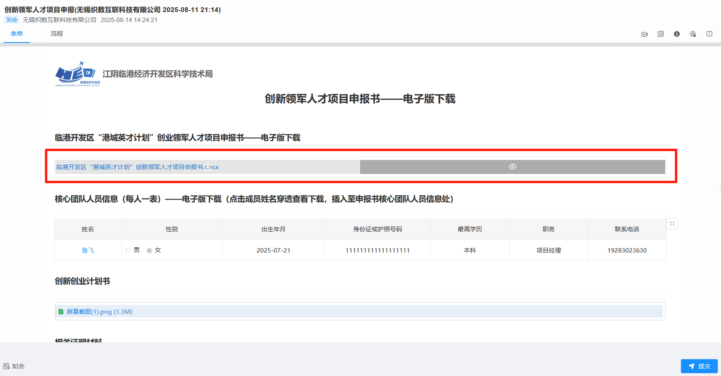
五、申报书整合
打开下载的申报书电子版，并整合完善申报书的“核心团队人员信息（每人一表）”、“创新创业计划书”、“相关证明材料”、“目录页码”；
- 核心团队人员信息（每人一表）
核心团队人员信息（每人一表）电子版，请至平台“创新领军人才项目申报书——电子版下载”模块下点击下载,打开后复制到该部分；

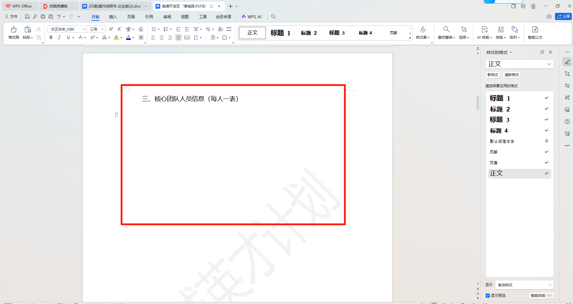
点击“成员姓名”，进入核心团队人员信息页面，下载“核心团队人员信息（每人一表）电子版”；
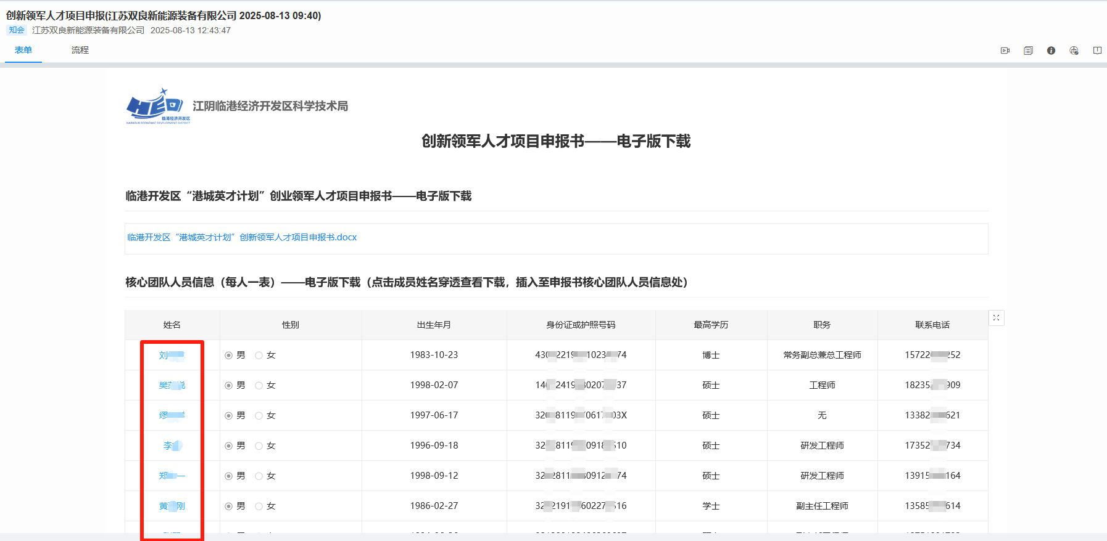
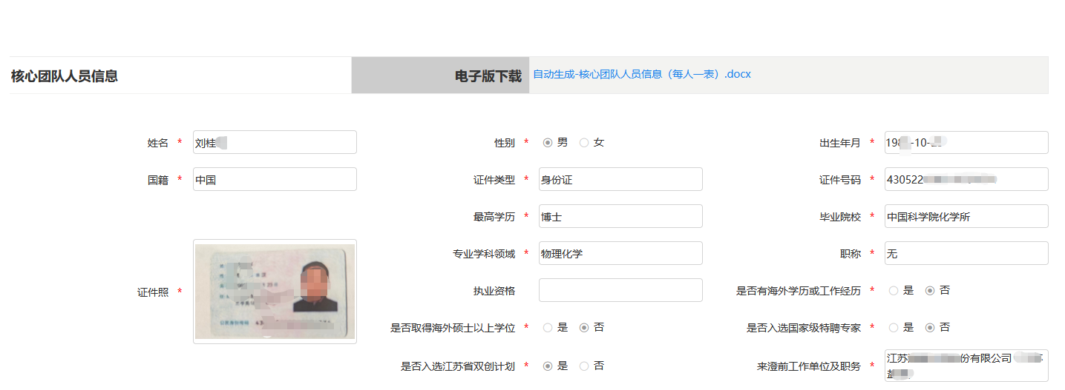
将“核心团队人员信息（每人一表）”复制粘贴至申报书
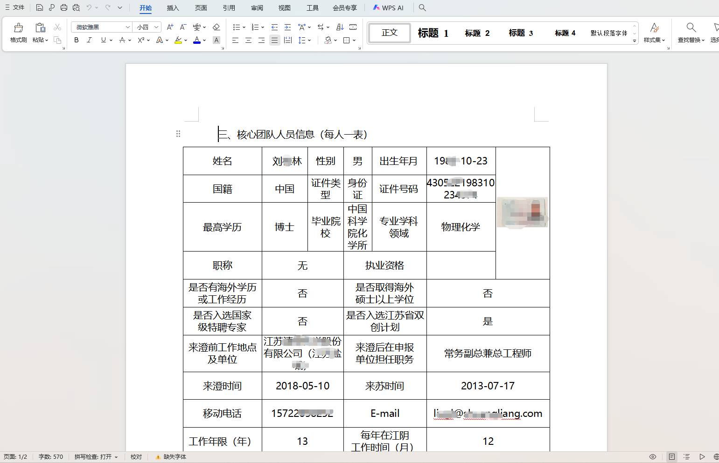
- 创新创业计划书
将计划书内容插入至“申报书”-“创新创业计划书”部分
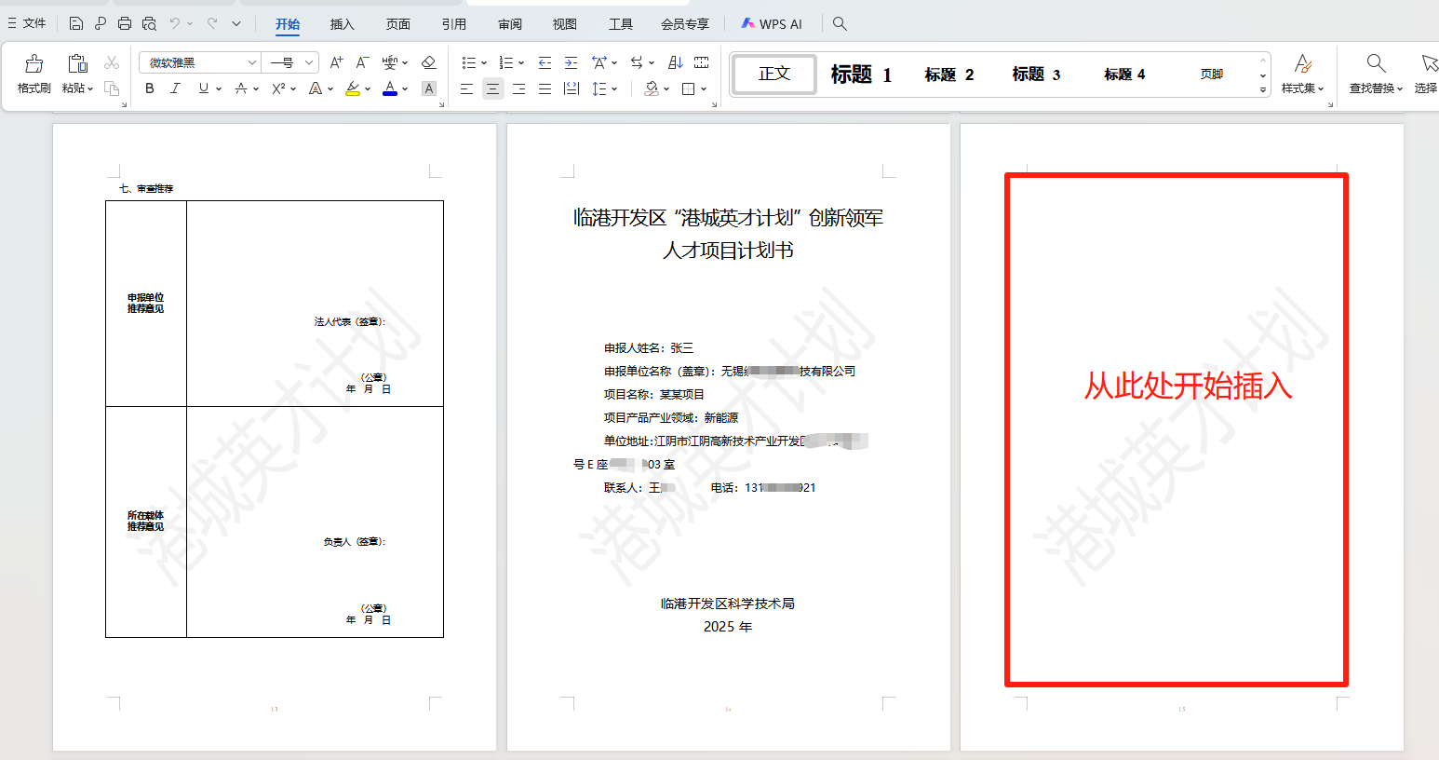
- 相关证明材料
将“相关证明材料”插入至“申报书”-“相关证明材料”部分，对应小标题为过渡页，请从空白页开始插入；
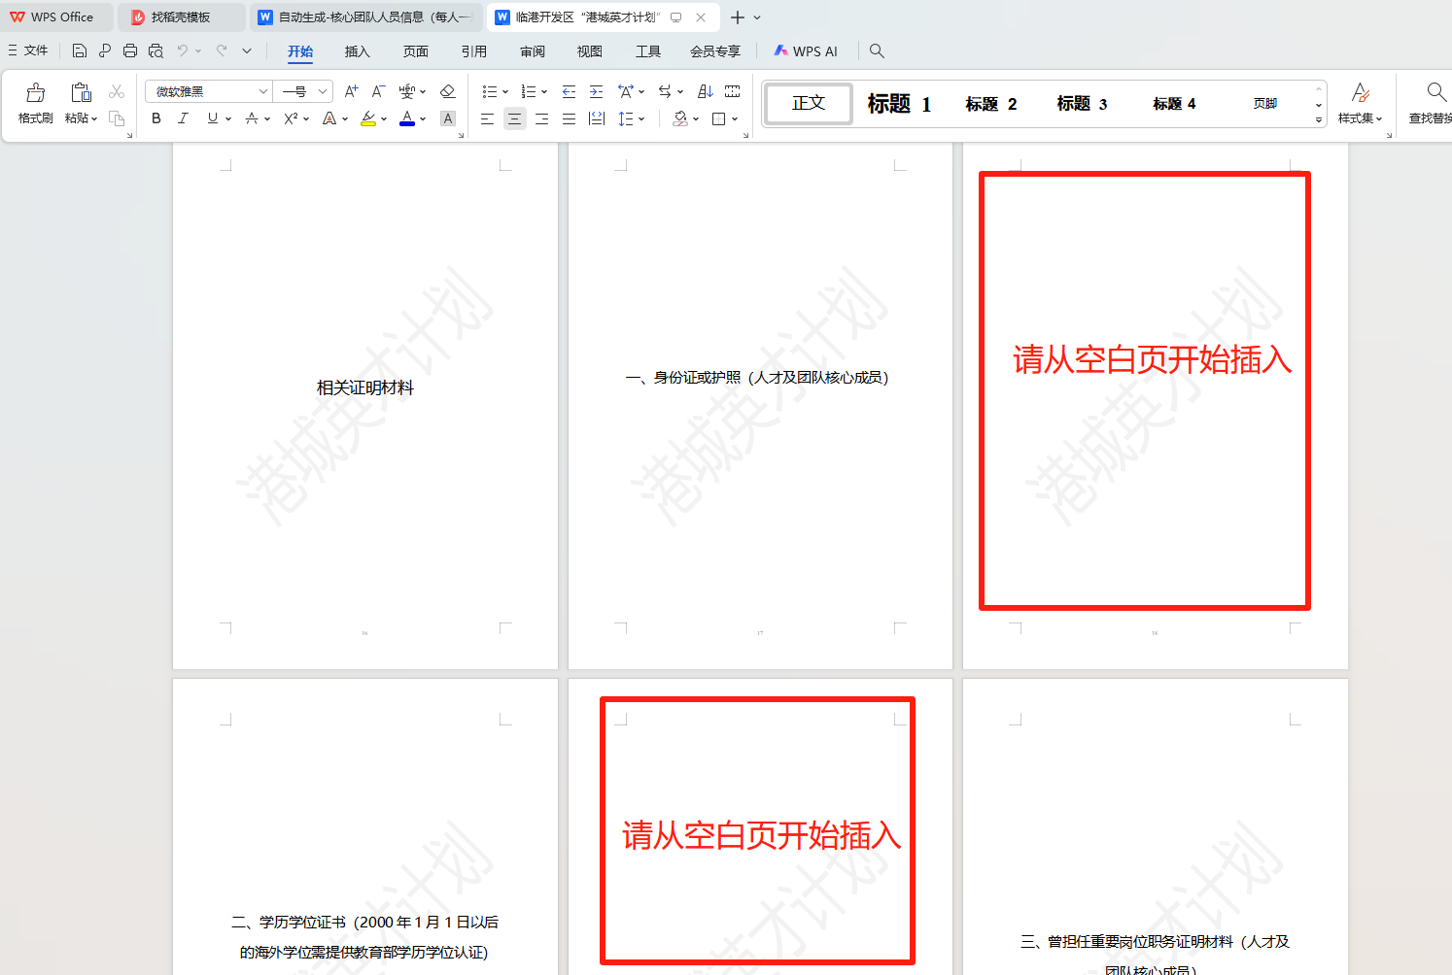
- 目录页码
申报书整合完成后，请至目录页“完善目录页码”，随后即可打印、胶装；
